浙江中一检测研究院股份有限公司职业卫生网上公开信息表
单位名称 | 宁波彼欧英瑞杰汽车系统有限公司
单位地址 | 宁波市北仑春晓工业区大河路 | 联系人 |  | 范正明
项目名称 | 宁波彼欧英瑞杰汽车系统有限公司职业病危害现状评价
技术服务项目组员名单 | 邓交洁、林彦铭、井瑜、刘丽
现场调查时间 | 2022-06-29
现场调查技术人员 | 陈晓雷、徐越 | 企业陪同人 | 范正明
现场调查图像证明 | 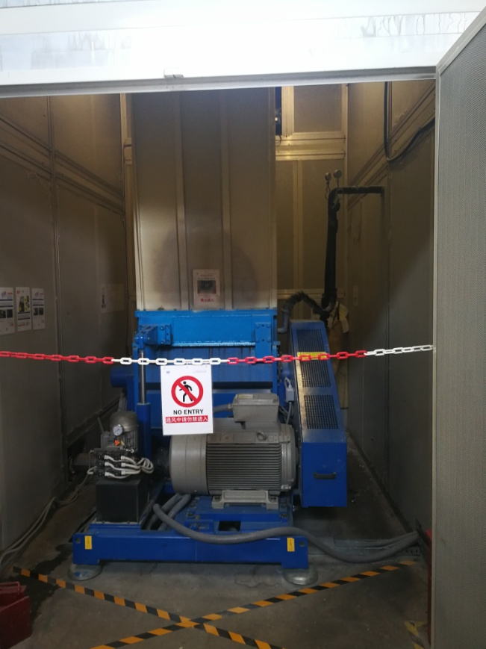
现场采样、检测时间 | 2022-07-04
现场采样、检测人员 | 查平、林彦铭 | 企业陪同人 |  | 范正明
现场采样、检测图像证明 | 